TÜRKİYE YÜZYILI MAARİF MODELİ
5. SINIF TÜRKÇE DERSİ — DERS PAKETİ
METNİN ANAHTAR KELİMELERİNİ BELİRLEME
Öğrenme Çıktısı Kodu: T.O.5.15

1. Ders Künyesi
Ders | Türkçe
Sınıf / Kademe | 5. Sınıf / Ortaokul
Tema | 1. Tema: Oyun Dünyası
Alan Becerisi | TAB2. Okuma
Konu | Bir metinde en sık tekrar eden, metnin konusunu/ana fikrini temsil eden kelimeleri (anahtar kelimeleri) belirlemeye yönelik çözümleme yapma
Öğrenme Çıktısı | T.O.5.15. Metnin anahtar kelimelerini belirlemeye yönelik çözümleme yapabilme
Öğrenme Çıktısı Kodu | T.O.5.15.
Tahmini Ders Süresi | 40 dakika (1 ders saati)
Ders Sayısı | 1 ders saati. Referans dosyada Okuma Atölyesi'nin farklı materyallerle sürdürüleceği belirtildiğinden, bu çıktıya yönelik çalışma farklı metinlerle tekrarlanabilir; bu bir çıkarımdır, referans dosyada T.O.5.15. için ayrıca belirlenmiş bir tekrar sayısı yoktur.
Ön Koşul Öğrenmeler | Referans dosyada T.O.5.15. için ayrı bir “köprü kurma” ifadesi yer almamaktadır. Referans dosya bu çıktıyı öğretim uygulamaları bölümünde T.D.5.13. (dinlerken/izlerken anahtar kelime belirleme) ile aynı cümlede birlikte anmaktadır: “…dinlediklerinin/izlediklerinin ve okuduklarının anahtar kelimelerini belirlemeye (T.D.5.13., T.O.5.15.) … çözümleme yapabilmelerini sağlayacak çalışmalar yapılır.” Bu nedenle öğrencinin T.D.5.13.’te kazandığı “metindeki önemli/temsilci kelimeyi ayırt etme” mantığının burada okuma moduna aktarılması beklenir; bu, referans dosyanın doğrudan bir köprü kurma ifadesi değil, iki çıktının aynı cümlede birlikte anılmasından çıkarılan bir bağlantıdır. Ayrıca öğrencinin aynı temada T.O.5.6. ve T.O.5.7.’de edindiği “metinden/görselden doğrudan bilgi tespit etme” deneyimi de bu çıktı için destekleyici bir zemin oluşturabilir; bu da referans dosyada açıkça ifade edilmiş bir köprü kurma cümlesi değildir.
Gerekli Materyaller | Örnek okuma metni (Bölüm 9.1), kavram haritası şablonu (Bölüm 9.2), anahtar kelime çalışma kağıdı (Bölüm 9.2), çıkış bileti (Bölüm 9.3), tahta
NOT: Referans dosyada bu öğrenme çıktısı için önceden belirlenmiş bir okuma metni verilmemiştir. Bu pakette illüstratif bir örnek metin üretilmiş ve Bölüm 9’da “örnek materyal” olarak işaretlenmiştir.

2. Öğrenme Çıktısı ve Maarif Modeli Bileşenleri
Bileşen | İlgili Unsur | Derste Nasıl Kullanılacak?
Öğrenme Çıktısı | T.O.5.15. | Öğrenci, okuduğu metinde en sık tekrar eden ve/veya metnin konusunu/ana fikrini temsil eden kelimeleri belirler.
Alan Becerisi | TAB2. Okuma | Anahtar kelime belirleme, metnin okunması sırasında/sonrasında gerçekleştirilen bir çözümleme ürünüdür.
Kavramsal Beceri | KB2.4. Çözümleme | Öğrenme çıktısının ifadesinde de yer aldığı gibi öğrenci, metni kelime düzeyinde çözümleyerek önemli/temsilci kelimeleri ayıklar.
Kavramsal Beceri | KB2.13. Yapılandırma | Öğrenci, belirlediği anahtar kelimeleri bir kavram haritasında bir araya getirerek metnin konusunu yapılandırılmış biçimde gösterir.
Eğilim | E3.2. Odaklanma | Tekrar eden ve önemli kelimeleri metnin geri kalanından ayırt edebilmek için okuma boyunca dikkatin sürdürülmesi gerekir.
Bu öğrenme çıktısı da bir “tahmin” değil bir “tespit/çözümleme” becerisi olduğundan KB2.12. Mevcut Bilgiye Dayalı Tahmin Etme ve E1.1. Merak bu derste zorlanmadan somutlaştırılamamış ve tabloya eklenmemiştir. KB2.13. Yapılandırma, referans dosyada tema düzeyinde “Beceriler Arası İlişkiler” ve “Öğrenme-Öğretme Uygulamaları” bölümlerinde geçen bir bileşendir; bu derste kavram haritası etkinliğiyle somutlaştırıldığı için tabloya eklenmiştir. Temada yer alan D1/D4/D8/D14 değerleri, SDB2.1/SDB2.2 becerileri, OB2/OB4/OB5 okuryazarlık becerileri ile disiplinler arası ilişkiler bu bireysel metin çözümleme etkinliğinde zorlama olmadan somutlaştırılamadığından tabloya dâhil edilmemiştir.

3. Öğrenci Hazırbulunuşluğu ve Muhtemel Güçlükler

Muhtemel Ön Bilgiler
- Öğrenciler T.O.5.6. ve T.O.5.7.’de metinden/görselden doğrudan bilgi tespit etme deneyimi yaşamıştır; bu, metindeki önemli kelimeleri fark etmeye zemin oluşturabilir.
- Öğrenciler günlük konuşmalarda “bu yazı/haber neyle ilgili?” türünden özetleme deneyimlerine sahip olabilir (varsayımdır, referans dosyada bu yönde bir ifade yer almamaktadır).

Muhtemel Yanlış Öğrenmeler / Kavramsal Güçlükler
- Öğrenciler “anahtar kelime” ile “metinde geçen herhangi bir kelime”yi karıştırabilir; sık geçmeyen ya da konuyla ilgisiz bir kelimeyi anahtar kelime sanabilir.
- Bağlaç, edat gibi sık tekrar eden ama konuyu temsil etmeyen kelimeleri (ve, ile, bir, çok vb.) anahtar kelime olarak seçebilirler.
- Anahtar kelimeyi bulmak yerine metnin tamamını ya da uzun bir cümleyi “anahtar kelime” olarak yazabilirler.

Olası Destek İhtiyaçları
- Sık tekrar eden kelimeleri metinde işaretleme/altını çizme stratejisinin modellenmesi.
- Anahtar kelime olamayacak kelime türlerine (bağlaç, edat, sık kullanılan genel kelimeler) örnek verilmesi.

4. Dersin Genel Akış Tablosu
Aşama | Süre | Öğretmen | Öğrenci | Amaç | Öğrenme Kanıtı
1. Hazırlık / Dikkat Çekme | 5 dk | Kısa bir cümle okuyup “Bu cümlenin en önemli kelimesi hangisi olabilir?” diye sorar | Cümledeki en önemli kelimeyi tahmin eder, gerekçesini söyler | Anahtar kelime kavramına ısınma | Sözlü katılım
2. Çerçeve Hatırlatma (Anahtar Kelime Nedir, Nasıl Bulunur?) | 7 dk | Anahtar kelime tanımını ve bulma yollarını hatırlatır, örnek paragraf üzerinde modeller | Adımları not alır, örnek üzerinde dener | Anahtar kelime belirleme çerçevesini içselleştirme (T.O.5.15.) | Sözlü/örnek üzerinde katılım
3. Okuma ve Anahtar Kelime Belirleme | 18 dk | Örnek metni okutur, çalışma kağıdı ve kavram haritası şablonunu doldurturken gerektiğinde metne dönmeyi teşvik eder | Metni okur, tekrar eden/önemli kelimeleri işaretler, çalışma kağıdını ve kavram haritasını doldurur | Metinden anahtar kelimeleri belirlemeye yönelik çözümleme yapma | Doldurulmuş çalışma kağıdı ve kavram haritası
4. Doğrulama ve Pekiştirme | 10 dk | Yanıtları sınıfla karşılaştırır, seçim gerekçelerini sorar, çıkış bileti dağıtır | Seçtiği anahtar kelimeleri gerekçelendirir, çıkış biletindeki yeni kısa metinde bağımsız uygular | Öğrenme çıktısına ulaşma düzeyinin belirlenmesi | Çıkış bileti
Toplam süre kontrolü: 5 + 7 + 18 + 10 = 40 dk.

5. Ders Öncesi Öğretmen Hazırlığı
- Örnek okuma metnini (Bölüm 9.1) önceden inceleyip hangi kelimelerin tekrar eden/temsilci anahtar kelime olabileceğini netleştirin.
- Kavram haritası şablonunu (Bölüm 9.2) ve anahtar kelime çalışma kağıdını çoğaltın.
- Çıkış biletini (Bölüm 9.3) çoğaltın.
- Tahtaya Bölüm 12’deki Tahta Planı’nın iskeletini önceden hazırlayın.

6. Öğrenme-Öğretme Yaşantısı

1. Aşama — Hazırlık / Dikkat Çekme (5 dk)

Öğretmenin Yapacağı
Öğretmen tahtaya kısa bir cümle yazar: “Sokak lambaları yanınca çocuklar hemen saklambaç oynamaya başladı.” “Bu cümlenin konusunu en iyi anlatan, en önemli kelime hangisi olabilir?” diye sorar.

Öğrencinin Yapacağı
Cümleyi inceler, kendince en önemli kelimeyi (örn. “saklambaç” ya da “oyun”) söyler, neden onu seçtiğini açıklamaya çalışır.

Öğretmenin Kullanabileceği Sorular
- “Bu cümleden hangi kelimeyi çıkarsak cümlenin konusunu anlayamayız?”
- “Neden bu kelimeyi seçtin?”

Beklenen Öğrenci Tepkileri
Çoğu öğrenci “saklambaç” ya da “oyun” kelimesini önerir; bazı öğrenciler “çocuklar” ya da “sokak lambaları” gibi konudan uzak bir kelime seçebilir.

Öğrenme Kanıtı
Sözlü katılım.

2. Aşama — Çerçeve Hatırlatma: Anahtar Kelime Nedir, Nasıl Bulunur? (7 dk)

Öğretmenin Yapacağı
Öğretmen tahtaya şu tanımı ve adımları yazar: “Anahtar kelimeler; bir metinde sık tekrar eden ve metnin konusunu/ana fikrini en iyi temsil eden kelimelerdir.” Adımlar: 1) Metinde sık tekrar eden kelimelere bak. 2) “Bu metin en çok neyle ilgili?” diye kendine sor. 3) Bağlaç, edat gibi metnin konusuyla ilgisi olmayan ama sık geçen kelimeleri (ve, ile, bir, çok vb.) eleme. Kısa bir örnek paragraf üzerinde bu adımları birlikte uygular.

Öğrencinin Yapacağı
Adımları not alır; öğretmenle birlikte örnek paragraf üzerinde tekrar eden kelimeleri işaretler ve anahtar kelimeye karar verir.

Öğretmenin Kullanabileceği Sorular
- “Bu paragrafta hangi kelime en çok tekrar ediyor?”
- “Bu kelime metnin konusunu anlatıyor mu, yoksa sadece sık kullanılan bir kelime mi (ve, bir, çok gibi)?”

Beklenen Öğrenci Tepkileri
Doğru/olası: Öğrenciler tekrar eden ve konuyu temsil eden kelimeyi doğru ayırt eder. Muhtemel yanlış: Sık geçen ama konuyla ilgisi olmayan bir bağlacı (“ve”, “ile”) anahtar kelime sanma.

Olası Yanılgılar ve Öğretmen Müdahalesi
Bağlaç ya da ilgisiz bir kelimeyi seçen öğrenciye öğretmen “Bu kelime bize metnin neyle ilgili olduğunu söylüyor mu?” diye sorarak ayrımı fark ettirir.

Öğrenme Kanıtı
Örnek paragraf üzerinde adımların doğru biçimde birlikte uygulanmış olması.

3. Aşama — Okuma ve Anahtar Kelime Belirleme (18 dk)

Öğretmenin Yapacağı
Öğretmen örnek okuma metnini (Bölüm 9.1) öğrencilere okutur (sessizce ya da sırayla sesli). Öğrencilerden metindeki tekrar eden/önemli kelimeleri işaretlemelerini, ardından çalışma kağıdı ve kavram haritası şablonunu (Bölüm 9.2) doldurmalarını ister.

Öğrencinin Yapacağı
Metni okur; sık tekrar eden ve konuyu temsil eden kelimeleri işaretler, çalışma kağıdındaki soruları yanıtlar, belirlediği anahtar kelimeleri kavram haritasına yerleştirir.

Öğretmenin Kullanabileceği Sorular
- “Bu kelimeyi metinde kaç kez gördün?”
- “Bu kelime metnin başlığıyla/konusuyla ilgili mi?”
- “Bu kelimeyi çıkarsak metnin konusunu hâlâ anlayabilir miyiz?”

Beklenen Öğrenci Tepkileri
Doğru/olası: Öğrenci “geleneksel”, “oyun/oyunlar” gibi tekrar eden ve konuyu temsil eden kelimeleri, ayrıca “saklambaç”, “yakan top”, “sek sek” gibi metinde geçen örnek oyun adlarını anahtar kelime olarak belirler. Muhtemel yanlış: Metindeki bir bağlacı ya da tek bir cümlede geçen önemsiz bir ayrıntıyı anahtar kelime olarak yazma.

Olası Yanılgılar ve Öğretmen Müdahalesi
Yanlış bir kelime seçen öğrenciye öğretmen “Metne geri dön, bu kelime kaç kez geçiyor, konuyla ilgisi ne?” diyerek yeniden değerlendirmesini sağlar.

Öğrenme Kanıtı
Çalışma kağıdı ve kavram haritasının metne dayalı, doğru biçimde doldurulmuş olması.

4. Aşama — Doğrulama ve Pekiştirme (10 dk)

Öğretmenin Yapacağı
Öğretmen belirlenen anahtar kelimeleri sınıfla birlikte kontrol eder; her seçim için “Bunu neden anahtar kelime olarak seçtin?” diye gerekçe ister. Ardından çıkış biletini (Bölüm 9.3) dağıtır.

Öğrencinin Yapacağı
Kendi seçimlerini gerekçelendirir; çıkış biletindeki yeni, kısa metni okuyup bağımsız olarak anahtar kelimeleri belirler.

Öğretmenin Kullanabileceği Sorular
- “Seçimin metinle uyumlu mu, gerekçeni açıklar mısın?”

Beklenen Öğrenci Tepkileri
Öğrencilerin, örnek metinde uyguladıkları anahtar kelime belirleme stratejisini yeni ve bağımsız bir metne aktarabilmesi beklenir.

Öğrenme Kanıtı
Çıkış biletinde yeni metne dayalı anahtar kelimelerin doğru ve gerekçeli biçimde belirlenmiş olması.

7. Farklılaştırılmış Öğretim

Destekleme
- Metin paragraf paragraf ele alınabilir; her paragrafta önce sık tekrar eden kelime birlikte bulunur.
- Anahtar kelime olamayacak kelime türlerine (bağlaç, edat, çok genel kelimeler) ilişkin küçük bir örnek liste tahtada tutulabilir.
- Kavram haritası şablonundaki dallardan biri öğretmenle birlikte örnek olarak doldurulur.

Zenginleştirme
- Hızlı tamamlayan öğrencilerden belirledikleri anahtar kelimeleri kullanarak metni tek cümlede özetlemeleri istenir.
- Öğrenciler, kendi seçtikleri kısa bir metin için anahtar kelime belirleyip kavram haritasını akranına göstererek “Bu metin sence neyle ilgili?” diye sorabilir.

8. Ölçme ve Değerlendirme
Referans dosyanın Öğrenme Kanıtları bölümünde “Metnin anahtar kelimelerini belirlemeye yönelik çözümleme yapabilmesi için kavram haritası çalışması verilebilir” ifadesi yer almaktadır; bu paket bu öneriyi doğrudan uygulamaktadır.

Ön Değerlendirme
1. Aşamadaki sözlü soru-cevap, öğrencilerin “önemli kelime” kavramına ne kadar aşina olduğunu gözlemlemek için kullanılır.

Süreç İçi Değerlendirme
3. Aşamadaki çalışma kağıdı ve kavram haritası, öğretmene her öğrencinin metinden anahtar kelime belirleyip belirleyemediğine dair anlık bilgi verir.

Sonuç Değerlendirmesi
4. Aşamadaki çıkış bileti, becerinin yeni/bağımsız bir metinde gösterilip gösterilemediğini ölçer.
Ölçme Aracı | Ne Ölçer | Hangi Aşamada
Anahtar kelime çalışma kağıdı + kavram haritası | T.O.5.15. — metinden anahtar kelime belirlemeye yönelik çözümleme yapma | 3. Aşama
Çıkış bileti (yeni kısa metin) | T.O.5.15.’in bağımsız transferi | 4. Aşama

9. Öğrenci Materyalleri
Aşağıdaki okuma metni ve kavram haritası ÖRNEK/İLLÜSTRATİF materyaldir; referans dosyada resmî olarak belirlenmemiştir.

9.1. Örnek Okuma Metni — “Geleneksel Çocuk Oyunları”
Eskiden mahallelerde yaşayan çocuklar, boş vakitlerini genellikle geleneksel oyunlarla değerlendirirdi. Bu oyunlardan biri olan saklambaçta bir çocuk sayı sayarken diğerleri gizlenirdi. Bir başka geleneksel oyun olan yakan topta ise iki takım birbirine top atarak rakiplerini oyun dışı bırakmaya çalışırdı. Sek sek oyununda ise toprağa çizilen numaralı karelerde tek ayak üzerinde sıçranırdı. Bu oyunların ortak özelliği, hiçbir elektronik araç kullanılmadan, yalnızca birkaç arkadaş ve biraz açık alanla oynanabilmesiydi. Günümüzde çoğu çocuk zamanını dijital oyunlarla geçirse de bazı okullar, teneffüslerde öğrencileri bu geleneksel oyunları oynamaya teşvik etmektedir.

9.2. Anahtar Kelime Çalışma Kağıdı ve Kavram Haritası Şablonu
Soru | Metne Dayalı Yanıtım
Metinde en çok tekrar eden kelime hangisidir? Kaç kez geçiyor? | ……………………………………………………………………………
Metnin başlığına ve genel içeriğine bakınca, bu metin en çok neyle ilgilidir? | ……………………………………………………………………………
Sence bu metnin en az 3 anahtar kelimesi/kelime grubu hangileridir? | ……………………………………………………………………………
Metinde geçen ama anahtar kelime OLMAYAN, sık tekrar eden bir kelime (bağlaç/edat vb.) bulabilir misin? | ……………………………………………………………………………
Aşağıdaki kavram haritasının ortasına metnin ana konusunu, dallarına ise belirlediğin anahtar kelimeleri/kelime gruplarını yaz:
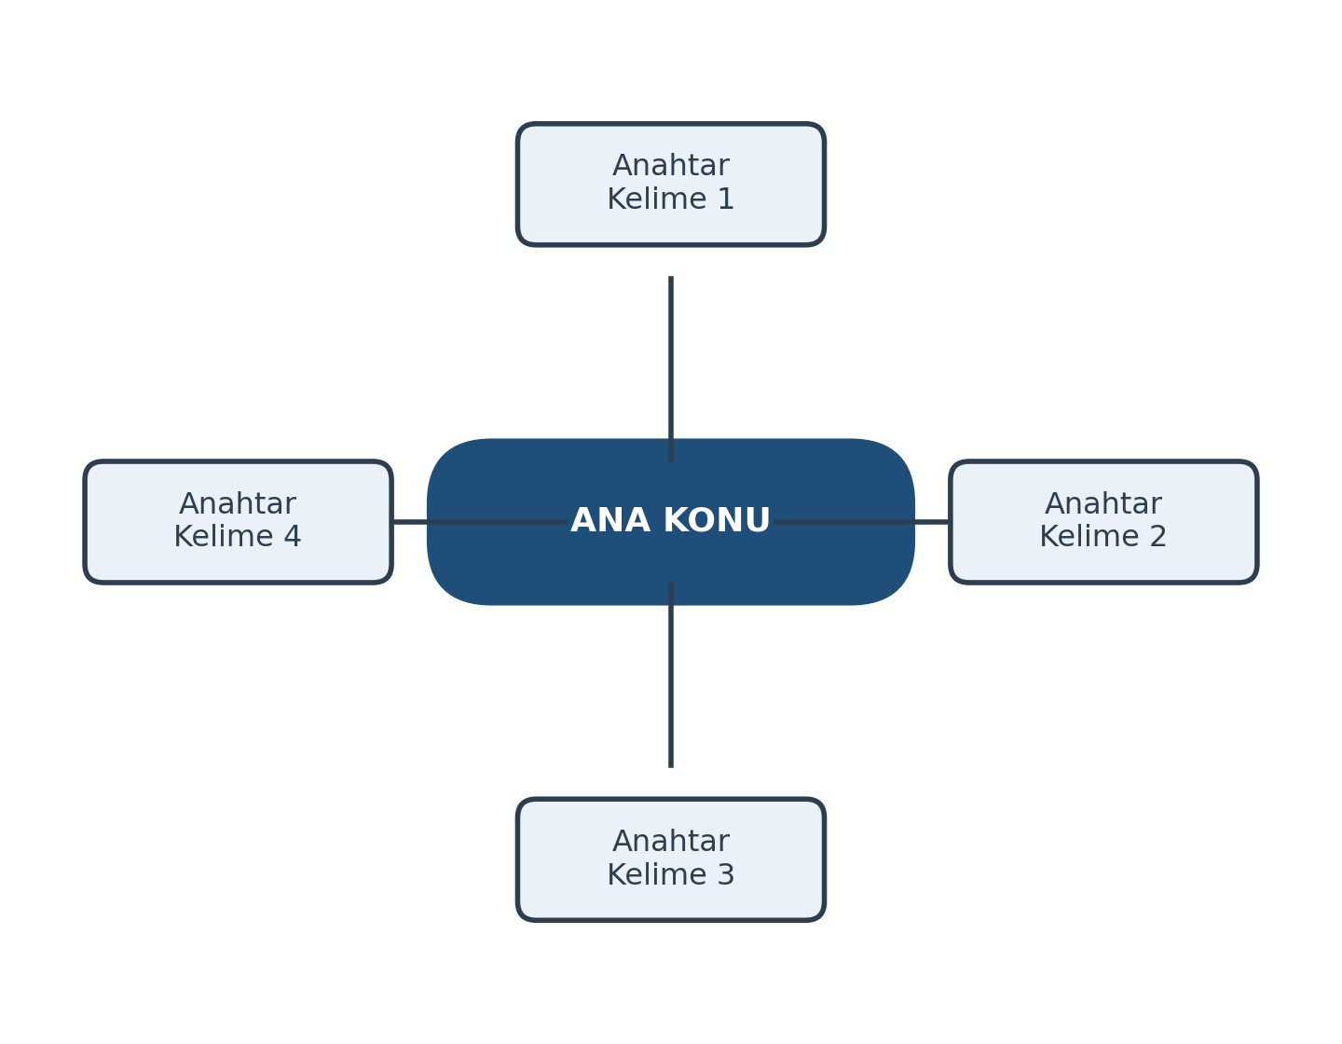

9.3. Çıkış Bileti
Aşağıdaki kısa metni okuyup anahtar kelimelerini belirle:
“Kırsal kesimde büyüyen çocuklar için misket oynamak vazgeçilmez bir eğlenceydi. Çocuklar toprağa küçük bir çukur açar, ardından misketlerini sırayla bu çukura atmaya çalışırdı. En çok misketi çukura sokan oyuncu, o turun galibi sayılırdı. Misket oyunu, bir avuç misket ve düz bir toprak zeminden başka hiçbir malzeme gerektirmezdi.”
- Bu metnin en az 2 anahtar kelimesini/kelime grubunu yaz: ……………………………
- Bu metin sence en çok neyle ilgilidir? ……………………………

10. Öğretmen İçin Cevap Anahtarı / Beklenen Yanıtlar

9.1 metni için:
- En çok tekrar eden kelime: “oyun/oyunlar/oyunun” (farklı çekimleriyle metin boyunca birden çok kez geçer); “geleneksel” kelimesi de iki kez geçer.
- Metnin ana konusu: Geleneksel çocuk oyunları.
- Olası anahtar kelimeler/kelime grupları: “geleneksel oyunlar”, “çocuk oyunları”, “saklambaç”, “yakan top”, “sek sek”, “açık alan/arkadaş”.
- Anahtar kelime OLMAYAN, sık geçen kelimelere örnek: “ile”, “bir”, “ise” gibi bağlaç/edatlar.
Kavram haritası örnek dolu hâli aşağıdaki gibidir:
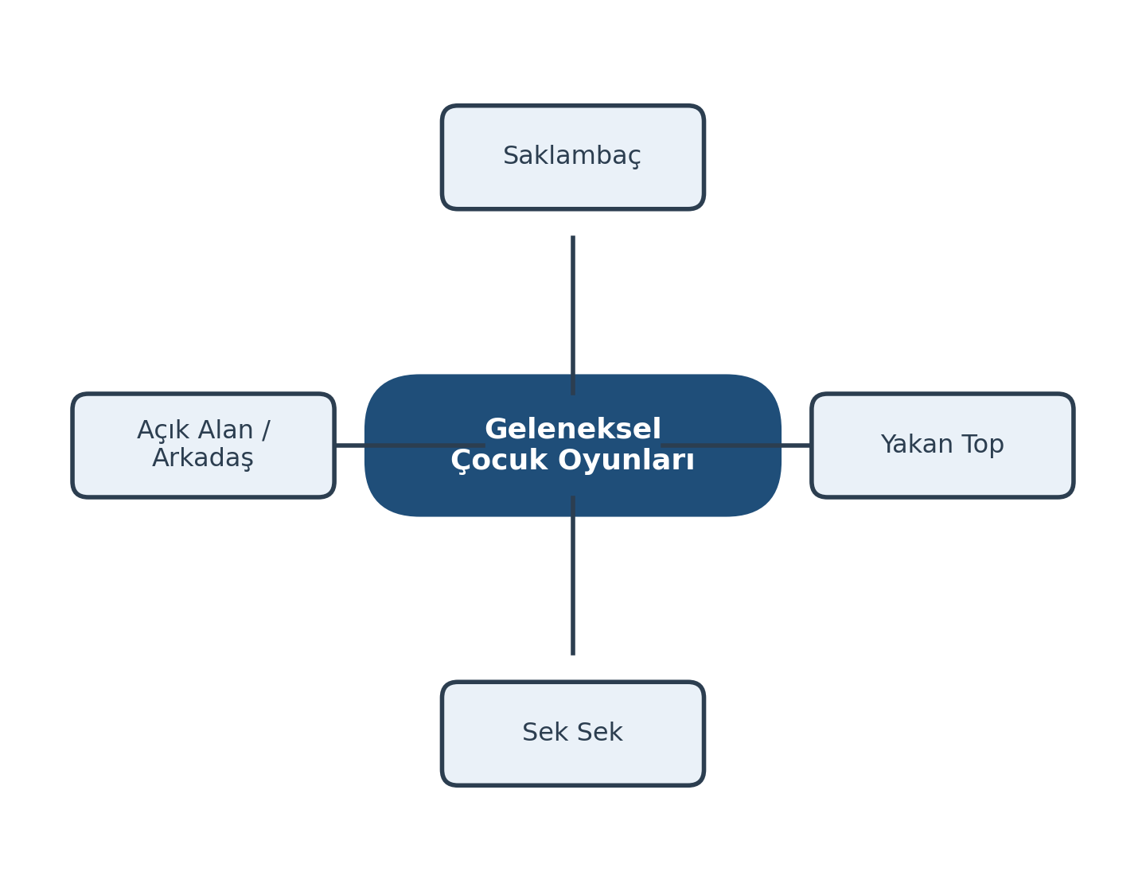

9.3 çıkış bileti için:
- Olası anahtar kelimeler: “misket (oyunu)”, “çukur”, “toprak zemin”.
- Metnin konusu: Misket oyunu.
Kabul edilemez yanıt örneği: Metinde bir kez geçen, konuyla doğrudan ilgisi olmayan bir ayrıntının (örn. “kırsal kesim” ifadesindeki “kesim” kelimesi tek başına) anahtar kelime olarak sunulması ya da bir bağlacın (“ve”, “ile”) anahtar kelime sayılması.

11. Rubrik / Kontrol Listesi
Ölçüt | Başlangıç Düzeyi | Gelişmekte | Yeterli
Metinden anahtar kelime belirleme | Seçilen kelimeler metnin konusuyla ilgisiz ya da sadece sık geçen bağlaç/edatlar | Bazı anahtar kelimeler doğru, bazıları ilgisiz/eksik seçilmiş | Seçilen kelimelerin tamamı metnin konusunu temsil eden, tekrar eden kelimeler
Seçimini gerekçelendirme | Seçimini açıklayamıyor ya da ilgisiz bir gerekçe veriyor | Gerekçe kısmen metne dayalı | Seçimini metindeki tekrar/konu ile açıkça ilişkilendirerek gerekçelendiriyor
Rubrik yalnızca T.O.5.15.’in kapsamındaki ölçütleri içerir; öğrencinin metnin konusu hakkındaki kişisel görüşü bu çıktının hedefi olmadığından puanlanmaz.

12. Tahta Planı
- Başlık: Metnin Anahtar Kelimelerini Buluyoruz!
- Tanım: “Anahtar kelimeler; bir metinde sık tekrar eden ve metnin konusunu en iyi temsil eden kelimelerdir.”
- Adımlar: 1) Sık tekrar eden kelimelere bak. 2) “Bu metin en çok neyle ilgili?” diye sor. 3) Bağlaç/edat gibi ilgisiz ama sık geçen kelimeleri ele.
- Hatırlatma: “Her sık geçen kelime anahtar kelime değildir!”
- Sonuç genellemesi: “Anahtar kelimeleri bulmak, bir metnin ne anlattığını hızlıca kavramamızı sağlar.”

13. Olası Sınıf İçi Durumlar ve Çözüm Önerileri

Eğer öğrenciler “anahtar kelime” kavramını anlamazsa:
Çok kısa, tek cümlelik bir örnekle (bkz. 1. Aşama) kavram somutlaştırılır.

Eğer öğrenciler bağlaç/edat gibi ilgisiz kelimeleri anahtar kelime olarak seçerse:
Öğretmen “Bu kelime bize metnin neyle ilgili olduğunu söylüyor mu?” diye sorar.

Eğer etkinlik beklenenden hızlı biterse:
Zenginleştirme görevine geçilir: anahtar kelimelerle metni tek cümlede özetleme.

Eğer etkinlik beklenenden uzun sürerse:
Kavram haritasındaki dallardan yalnızca ikisi sınıfça birlikte, diğerleri bireysel çalışma kağıdında bırakılır.

Eğer sınıf tartışması kontrolden çıkarsa:
Süreç bireysel yazılı çalışma kağıdına yönlendirilir.

Eğer öğrenciler arasında seviye farkı yüksekse:
Anahtar kelime olamayacak kelimelere örnek liste ihtiyacı olan öğrencilere dağıtılır; zenginleştirme görevi hazır tutulur.

14. Ders Sonu Yansıtma
- Öğrencilerin çoğu metindeki tekrar eden/temsilci kelimeleri doğru tespit edebildi mi?
- Bağlaç/edat gibi ilgisiz kelimeleri anahtar kelime sanan öğrenci sayısı fazla mıydı?
- Öğrenciler seçimlerini metne dayanarak gerekçelendirebildi mi?
- T.O.5.15.’in hangi göstergesi yeterince gözlenemedi?
- Bir sonraki derste (T.O.5.20. — metinden hareketle söz varlığını geliştirme gibi ilişkili bir çıktıya geçilecekse) bu dersteki beceri nasıl köprülenebilir?

15. Evde Öğrenme / Ders Dışı Bağlantı
Öğrenci evde okuduğu kısa bir haber, hikâye ya da ansiklopedi maddesinde en az 3 anahtar kelime belirler ve bu kelimeleri neden seçtiğini bir cümleyle açıklar. Bu görev, sınıfta öğrenilen anahtar kelime belirleme becerisini gerçek yaşam okuma deneyimine taşır.

16. Öğretmen İçin Tek Sayfalık Hızlı Uygulama Özeti
Öğrenme Çıktısı | T.O.5.15. Metnin anahtar kelimelerini belirlemeye yönelik çözümleme yapabilme
Süre | 40 dk
1. Hazırlık (5 dk) | Kısa bir cümle yaz → “En önemli kelime hangisi?” sorusuyla ısındır.
2. Çerçeve Hatırlatma (7 dk) | Anahtar kelime tanımı ve bulma adımlarını hatırlat, örnek paragrafta modelle.
3. Okuma ve Belirleme (18 dk) | Metni okut → çalışma kağıdı ve kavram haritasını doldurt, gerekirse metne geri döndür.
4. Doğrulama (10 dk) | Seçimleri gerekçelendirerek karşılaştır → çıkış bileti (yeni kısa metin) doldurt.
Ölçme | Çalışma kağıdı + kavram haritası (süreç içi) + çıkış bileti (sonuç)
Destekleme | Paragraf paragraf inceleme, ilgisiz kelime örnek listesi, birlikte doldurulan örnek dal
Zenginleştirme | Anahtar kelimelerle metni tek cümlede özetleme, kendi metni için kavram haritası hazırlama
Dikkat | Metin ve sorular örnektir; farklı bir okuma materyaliyle uygulanabilir.
Kaynak: Ortaokul Türkçe Dersi 5. Sınıf 1. Tema: Oyun Dünyası — Türkiye Yüzyılı Maarif Modeli (güncelleme tarihi: 27.08.2026).

